ESCUELA NORMAL DE EDUCACION PREESCOLAR

ÁREA DE DESARROLLO HUMANO

El área de Desarrollo Humano te envía el extracto de un artículo de anorexia, que escribe la Dra. Teresa Robles del Centro Ericksoniano de México, en la revista saludablemente disfrutando.

ANOREXIA
¿Por qué aparece?

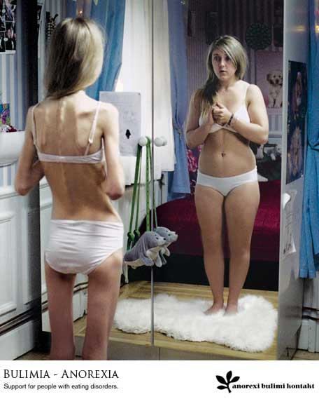
La anorexia es un trastorno mental que tiene muchas repercusiones físicas. Esto quiere decir que cuando la persona que sufre anorexia dice que está gorda, aunque los demás la veamos en los huesos, ella realmente se ve y se siente así, y cuando nos cuenta que tiene miedo de engordar, realmente siente ese miedo.

Del mismo modo, cuando hace ejercicio compulsivamente, de verdad se angustia si la obligan a parar y ha dejado de percibir si su cuerpo esta cansado, tiene calor o frío, siente hambre o sueño.

Es decir, la anorexia sucede en la mente y en el cuerpo de la persona al mismo tiempo. Por eso, quién la padece tiene que ver a un médico y también seguir algún tratamiento psicológico.

Hasta hace poco, la anorexia aparecía generalmente en las mujeres, durante la adolescencia, en el momento en que se está dando un cambio en su cuerpo. Y digo aparecía porque actualmente en Europa está surgiendo también en hombres y en todo el mundo, en niñas a partir de los siete años y en mujeres de todas las edades.

Las personas que sufren de anorexia, empiezan por soportar el hambre y tratan desesperadamente de no disfrutar lo que comen. Cuando lo logran, empiezan a dejar de disfrutar muchas otras cosas.

Es como si tuvieran en su interior una lucha entre dos partes.

Una parte correspondería a sus mecanismos de sobrevivencia, que le producen hambre para que dé combustible a su cuerpo, y antojos y disfrute para que quiera comer.

La otra parte estaría convencida de que debe bajar de peso para ser querida, valiosa, para evitar miradas sexuales y la posibilidad de ser agredida.

Cuando la persona ya no disfruta la comida, la segunda parte ya tomó el control.

Cuando deja de percibir el hambre, deja de percibir muchas otras señales físicas indispensables para sobrevivir como son el sueño, el cansancio, la temperatura del cuerpo.

La anorexia tiene consecuencias muy graves. Empieza por producir daños físicos. Es como si el cuerpo, al disponer de poca energía, dejara de alimentar a diferentes zonas, las que son menos indispensables. Por ejemplo, las jóvenes dejan de menstruar y empieza a atrofiarse su matriz. Pueden aparecer distintas enfermedades y hasta la muerte por un paro cardíaco.

Junto con la anorexia, casi siempre, se presentan ansiedad y depresión. Pero aunque no tengamos anorexia, podemos sufrir algo de lo que hemos platicado aquí, porque es parte de los males de nuestro tiempo, así que:

Cuando sientas que te miran en la calle, disfrútalo, quiere decir que eres atractiva. Eso sí, cuídate: no salgas sola de noche o por lugares alejados con ropas provocativas.

Pregúntate ¿qué cosas disfrutas? Si no disfrutas o disfrutas poco la vida, pide ayuda.

Pregúntate ¿qué te gusta de ti? Si no te gusta cómo eres, también pide ayuda y verás que la vida cambia cuando eres como quieres ser, como naturalmente eres y lo disfrutas.

Si requieres de más información al respecto acude personalmente al Área de Desarrollo Humano, o envía tus comentarios a:
Desarrollo Humano de ENEP DIGITAL

